КГУ «ОШ с.Лесное»

Исследовательская работа по краеведению

Тема: «Наши земляки в годы Великой Отечественной войны»

Авторы:

учащаяся 7 класса Геращенко Дарья.

Руководитель: Лагутина М.Н.

**План**

 Введение

1. Основная часть

1.1 «Они сражались за Родину».

1.2 Приложения

1.3 Награды

Заключение

Список использованной литературы.

**Введение**

В 2023 году отмечается 78-я годовщина Победы в Великой Отечественной войне 1941-1945 годов. Эта война - один из самых трагических периодов нашей страны. Для нас и наших сверстников это далёкое прошлое, а для людей, её переживших - годы тяжелых испытаний. Победа, так необходимая нашей Родине и всему миру, досталась дорогой ценой. Я посчитала нужным заняться исследованием данной темы. Я убеждена в том, что тема Великой Отечественной войны особенно актуальна сейчас, когда идет злостное искажение исторических фактов и событий Великой Отечественной войны. Историческая истина состоит в том, что именно они – ветераны фронта и тыла преградили путь фашизму к мировому господству, вынесли на своих плечах основную тяжесть второй мировой войны и вложили решающий вклад в достижение Победы.

В священной войне вместе со всем народом нашей великой Родины героически сражались и уроженцы нашего Сандыктауского района. Их беспримерные подвиги и храбрость отмечены многими орденами и медалями. Я решила на примерах земляков показать, как они рисковали своей жизнью во имя будущего, во имя Родины!

Нельзя быть патриотом, не чувствуя личной связи с Родиной, не зная, как любили и берегли ее наши предки, наши отцы и деды.

Нынешнее поколение в неоплатном долгу перед теми, кто остался на полях сражений, перед теми, кто вернулся, обеспечив нам мирную, спокойную жизнь на Земле. Именно поэтому наш долг – помнить о тех суровых днях и героях войны.

**Актуальность**сохранения памяти о победителях – солдатах, офицерах, тружениках тыла – продиктована необходимостью формирования в детях патриотизма и чувства любви к Родине, чувства гордости за свою малую Родину, за своих земляков.

Каждый год мы отмечаем день святой народной памяти – День Победы. В этом году отмечается 78 лет с мая 1945 года, когда закончилась самая страшная война XX века.

В последние десятилетия происходит переоценка ценностей, а также событий, произошедших в нашей стране в минувшем веке. По-новому мы взглянули на нашу историю. Но никогда не изменится наше отношение к войне с фашистской Германией. Это отношение всегда будет как к войне Великой Отечественной. Писатель Юрий Бондарев в своей книге «Мгновения» писал: «… война пахнет огнём, пеплом и смертью. Война – это горький пот и кровь…Война – это письма, которых ждут и боятся получать, это особая любовь к добру и особая жгучая ненависть к злу и смерти; погибшие молодые жизни, непрожитые биографии, несбывшиеся надежды, ненаписанные книги, несвершившиеся открытия, невесты, не ставшие жёнами». Возможно ли это забыть?!

Каждый уходящий год все более и более отдаляет нас от событий Великой Отечественной войны. Многие из воинов-победителей уже ушли из жизни, скорбный список погибших солдат ежегодно пополняется новыми именами. Уходят живые свидетели той страшной эпохи, унося с собой память, неповторимые и важные подробности истории. Все более актуальным становится вопрос: все ли мы знаем о войне, об истинной цене Победы и что сохраним для потомков? Поэтому очень полезно, просто необходимо оглянуться назад, всмотреться в недавнее военное прошлое, когда все советские люди, как один, встали на защиту Родины и в бою, и в тылу. Очень хочется верить, что и нынешнее поколение будет знать о том времени больше, никогда не забудет тяжкие военные испытания, жуткую цену, заплаченную за Победу, - миллионы человеческих жизней. И обязательно сохранит благодарную память о тех, кто защитил и спас нашу Родину от фашистского порабощения…

**Проблема:** наше поколение мало знает о Великой Отечественной войне, а ведь мы правнуки победителей, и важно сохранить в памяти имена воинов – победителей- наших земляков. Я считаю, что мы «задолжали» тем людям, которые пережили страшную войну. К сожалению, масштабы трагедии той войны не соответствуют уровню исследования.   
**Гипотеза:** правда о Великой Отечественной войне будет сохранена, если каждый человек будет знать и помнить о воинах, павших в боях против фашизма, и передавать это по наследству.  
**Цель проекта**: собрать биографический материал о земляках, участниках Великой Отечественной войны, показать вклад моих родных и земляков в фонд Великой Победы.  
 **Задачи:**   
Изучить историю на местном краеведческом материале о земляках-участниках Великой Отечественной войны;  
собрать материал об участии земляков в  Великой Отечественной войне;  
исследовать материал, касающийся земляков в период Великой Отечественной войны, и придать ему историческую значимость.

Я решила провести исследование и

– собрать сведения о земляках- ветеранах Великой Отечественной войны;

- изучить их боевой путь;

-– проанализировать полученную информацию и дать ей свою оценку;

-– подготовить материал для его дальнейшего распространения.

**Объектом** исследования является боевое прошлое нашей страны и района в годы Великой Отечественной войны.

**Предметом** исследования является –участие наших земляков в Великой Отечественной войне.

**Методы исследования:** теоретические: анализ архивных документов, изучалась дополнительная литература о войне, практические: встречи, беседы, интервью с родственниками ветеранов.

**Научная новизна**: впервые на основе архивных и источниковедческих документов я определила вклад этих людей в победу над фашизмом.

**Практическая значимость:** работа может быть использована для более тщательного изучения школьниками, как вклад наших земляков в победу в Великой Отечественной войне.

Была проведена работа по изучению материалов школьного музея, встречи с родственниками ветеранов, поиск информации на сайтах Бессмертный полк, Книга памяти. В результате исследования были сделаны следующие выводы:

Я тоже хотела бы внести свой вклад в дело сохранения исторической памяти о событиях давно минувших дней.

**Ожидаемые результаты:**

- приобретение навыков поисково-исследовательской работы;

- расширение знаний о Великой Отечественной войне;

- сохранение памяти о суровых годах жизни земляков - участников Великой отечественной войны.

– увеличение интереса к истории своего отечества и родного края.

Я уверена, что обучающиеся, которые занимают активную жизненную позицию, умеют ценить и уважать свою историю, смогут войти в историю как новое поколение, на которое смогут равняться потомки и брать с него пример. Я хочу представить свою работу «Военная история. Поиск».

Много сказано и написано о войне. Что бы о ней не говорили, я представляю своих прадедов героями. Это они защищали землю от врага, это они были участниками освобождения Европы от фашистских захватчиков. Общими усилиями враг был побежден. Я горжусь своими земляками. Величайшим открытием для меня стало то, что мужество и стойкость советских солдат, воспетых в песнях и книгах, - это о них, о моих прадедах, о моих земляках. Много сказано и написано о войне. Что бы о ней не говорили сегодня, я представляю их героями. Это они защищали землю от врага, это они были участниками освобождения Европы от фашистских захватчиков. Общими усилиями враг был побежден.

У времени своя память – история. И потому мир никогда не забывает о трагедиях, потрясавших планету в разные эпохи, в том числе и о жестоких войнах, уносивших миллионы жизней, разрушавших великие ценности, созданные человеком. Я убеждена в том, что тема ВОВ будет всегда актуальна, потому что нельзя не интересоваться своим прошлым. Человеческая мудрость гласит: «Только та страна, в которой люди помнят о своем прошлом, достойна будущего».

Советский народ заплатил за Победу огромную цену – погибли более 27 миллионов человек. Великая Отечественная война стала для всех людей настоящим испытанием, сопровождавшимся потерей близких. Целых четыре долгих года продолжалась война. Чем дальше от нас те грозные военные годы, тем больше мы осознаем величие подвига. Все дальше и дальше уходят от нас в историю героические и грозные годы Великой Отечественной войны. Уже выросло не одно поколение людей, не испытавших на себе горячего дыхания великой битвы с немецко-фашистскими захватчиками. Но чем дальше уходят от нас те незабываемые годы, чем больше зарастают раны войны, тем величественней представляется титанический подвиг, совершенный советским народом.

Я знаю о войне не только по впечатлениям от просмотренных фильмов и прочитанных книг, не только от учителей. Не было в военное время ни одной семьи, где война бы не оставила свой след. От отца и бабушки я знаю, что война коснулась и нашей семьи.

**1.1.Они сражались за Родину.**

**Зиновьев Никита Иванович. Дата рождения**. 1904

**Место рождения**. Казахская ССР, Акмолинская обл., Молотовский р-н, с. Михайловка

**Место призыва** Молотовский РВК, Казахская ССР, Акмолинская обл., Молотовский р-н

**Дата призыва**

 __.08.1941г.

**Воинское звание** красноармеец

**Воинская часть**. [387 стрелковая дивизия](https://pamyat-naroda.ru/warunit/id3000/?static_hash=285834c6413a7f9da0fb1499bd5bb553v2)  
п/п 1418 в/ч 1273  
[1273 стрелковый полк 387 стрелковой дивизии](https://pamyat-naroda.ru/warunit/id14254/?static_hash=285834c6413a7f9da0fb1499bd5bb553v2)

**Место выбытия**. Орловская обл.

[1273 стрелковый полк 387 стрелковой дивизии](https://pamyat-naroda.ru/warunit/id14254/?static_hash=285834c6413a7f9da0fb1499bd5bb553v2)

**Дивизия сформирована в конце августа 1941 года в г. Акмолинске из призывников Акмолинской и Карагандинской областей. 06.11.1941 года отбыла на фронт, включена в состав 61-й армии, дислоцировалась в районе Ряжск, Раненбург, Мичуринск.  
Первый бой приняла 27.12.1941 года под селом Троицкое Ульяновского района Орловской области в ходе частной наступательной операции на болховском и орловском направлениях.  
В ходе операции в частности 20.01.1942 года заняла Кирейково и Ногая, 30.01.1942 завязала ожесточённый бой за Вязовую, Мал. Чернь.  
В течение 1942 года вела оборонительные и наступательные бои южнее и юго-западнее Белева, прикрывая калужское и тульское направления.  
В ходе операции в районе Жиздры летом 1942 года попала в окружения, фактически была разгромлена. На момент выхода из окружения 15.08.1942 года в дивизии насчитывалось всего 800 человек, а из боевой техники - три станковых пулемёта. Остальную технику пришлось оставить.  
Остатки дивизии были отведены в Пензенскую область, где дивизия была пополнена новым личным составом. Зиновьев Никита Иванович пропал без вести в боях на Орловском направлении. См. Приложение 1.**

**Никифоров Михаил Михайлович- мой прадед.**

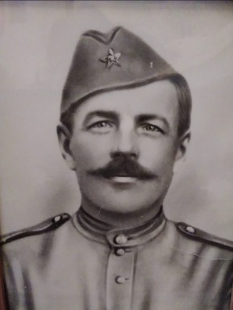

* Дата рождения военнослужащего:**1899**
* Время поступления на службу: **10.08.1941**
* Место призыва: **Молотовский РВК, Казахская ССР, Акмолинская обл., Молотовский р-н**
* Воинское звание на момент награждения: **гв. мл. сержант**
* Место службы: **202 гв. сп 68 гв. сд 3 УкрФ**

Награда

* Чем награждён: **Орден Красной Звезды**
* Дата представления к награде:
* Дата совершения подвига: **16.03.1945**

Архивный источник

* Реквизиты документа: **ЦАМО. Фонд 33. Опись 686196. Единица хранения 1993.**

Награды 5 сентября 1943 года награждён медалью "За отвагу" с формулировкой "за то, что он 3 августа в боях под Белгородом, когда огнем противника была порвана связь, проложил новую линию и **обеспечил** ведение огня дивизионом." 6 марта 1946 года награжден медалью "За победу над Германией в Великой Отечественной войне 1941–1945 г.г." За храбрость, стойкость и мужество, проявленные в борьбе с немецко-фашистскими захватчиками, и в ознаменование 40-летия победы советского народа в Великой Отечественной войне 1941–1945 годов Указом Президиума Верховного Совета СССР от 11 марта 1985 года награжден орденом "Отечественной войны II степени".

**Балатонская оборонительная операция 6 — 15 марта 1945 г.** Зимой 1945 года Красная Армия громит немецкие войска на всех фронтах. 13 февраля взят Будапешт. Следующей целью на южном пути к Берлину значится Вена. Опасность захвата нависает над последними нефтяными месторождениями у озера Балатон, с их утратой Рейх остаётся без нефтепродуктов. Несмотря на прямую угрозу Берлину, Гитлер перебрасывает под Балатон элитную 6-ю танковую армию СС. Советским соединениям между Балатоном и Дунаем предстоит выдержать мощный удар, в который немцы вложили последние резервы и отчаяние обречённых! Именно в этом сражении мой дед Никифоров Михаил Васильевич совершает подвиг, обеспечивая советским войскам переправу через Балатон. «Тряслась земля, воздух вибрировал от множества моторов, танковые и артиллерийские орудия буквально смешали с землей полосу обороны», – из воспоминаний участников сражения. В бою за переправу через озеро Балатон из своего пулемета Никифоров Михаил Васильевич заставил замолчать пулемет противника, тем самым дал возможность продвинуться вперед нашей пехоте и занять переправу. См. Приложение 2.

**Кошелев Леонид Николаевич- мой прадед.** Принимал в освобождении Украины, Молдовы, Польши, Чехословакии и Германии. Его подвиг отмечен орденом Отечественной войны второй степени. После войны трудился в совхозе.

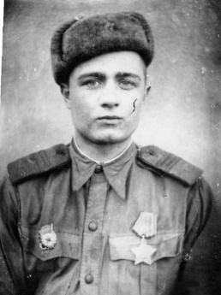

**Дата рождения**. 1923**. Место рождения**. Казахская ССР, Акмолинская обл., Молотовский р-н, с. Богородка

**Место призыва**. Молотовский РВК, Казахская ССР, Акмолинская обл., Молотовский р-н

**Дата призыва**

 06.06.1942

**Воинское звание** мл. сержант;

**Воинская часть**. [23 гвардейский воздушно-десантный полк 9 гвардейской воздушно-десантной дивизии](https://pamyat-naroda.ru/warunit/id15874/?static_hash=285834c6413a7f9da0fb1499bd5bb553v2)

**Одним из немногих солдат, который жил среди нас – это наш земляк: Ступин Матвей Никифорович, который, проявив геройство и мужество, погиб в марте 1942 г. Выписка из извещения о гибели: «…в бою за Социалистическую Родину, верность воинской присяге, проявил геройство и мужество…». См.Приложение 3,4.**

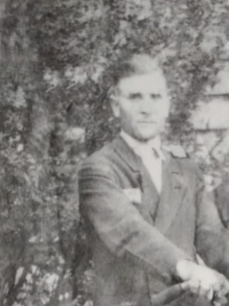 **Таков военный путь нашего земляка.**

**22 июня 1941 года в 4 часа утра без объявления войны фашистская Германия и ее союзники напали на Советский Союз. Среди тех, кто прошел войну с первых дней и до Победы, наш земляк, Валяев Яков Анфиногенович.**

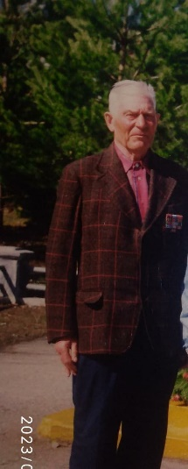

Совсем юным застала война Я.А.Валяева. В 1943 году семнадцатилетним пареньком он из с.Михайловка ушел на фронт защищать Отечество. Пройдя подготовку и получив звание младшего сержанта, попал в 128 дивизию первого Украинского фронта под командованием И.С.Конева. В 1943 году Красная Армия перешла в наступление, один за другим были смяты оборонительные рубежи врага. «Танкисты и стрелки, артиллеристы и летчики, моряки и пехотинцы, - вспоминал Валяев,- обрушивали шквал огня на врага, гнали с нашей земли».

Пятого августа советские войска освободили города Белгород, Орел, 23 августа - Харьков. В середине августа 1943 года началась великая битва за освобождение левобережной Украины, Донбасса, Днепра. Красная Армия успешно развивала наступление. Гибель миллионов людей навсегда останется в истории.

Завершая освобождение родной земли, советские войска перенесли боевые действия в Польшу, Чехословакию, Германию. Враг отходил к Берлину. «В самом городе бои шли за каждую улицу, за каждый дом,- вспоминал наш земляк, - в воздухе и на земле». Начался штурм рейхстага. Берлин пал. Война в Европе закончилась. Но еще был Дальний Восток.

За время Великой Отечественной войны он четыре раза был ранен, но не вышел из строя и дошел до Бранденбургских ворот. После Германии он служил на советско-китайской границе, охранял рубежи родины, а затем на севере, в 45 км. От Аляски. Вернулся он домой в октябре 1947 года. Трудился в родном селе.

1.2 **Приложения.**

**Приложение 1.**

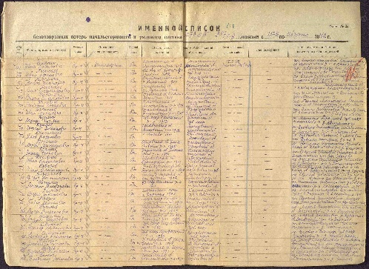

**Приложение 2.**

Подвиг: 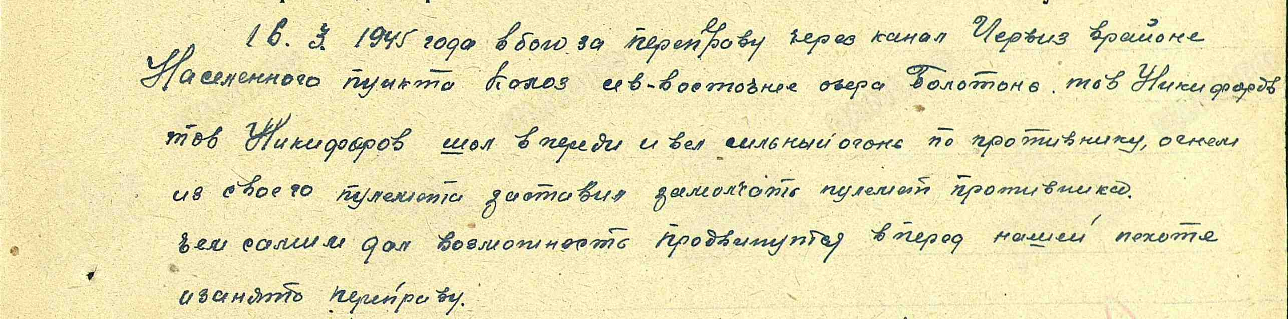

**Приложение 3.**

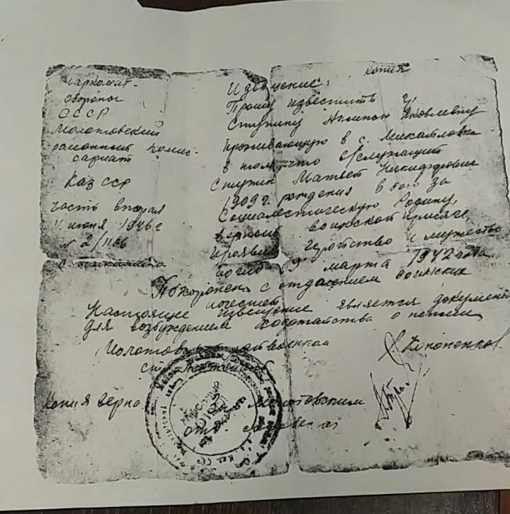

**Приложение 4.**

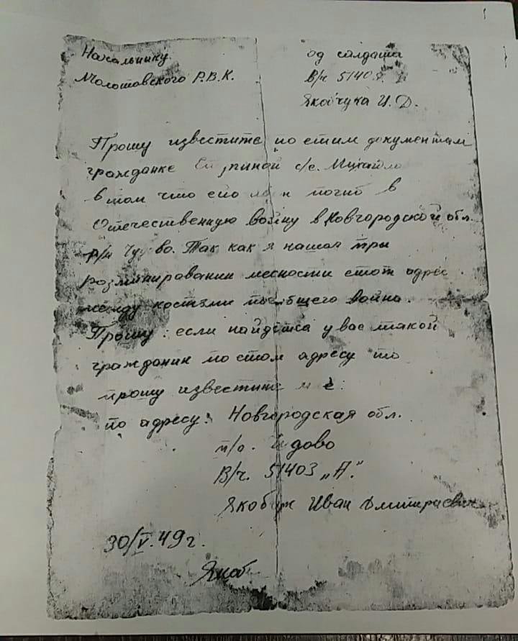

1.3 **Награды.**

Архивные документы о данном награждении Никифоров М.В.

**I. Приказ(указ) о награждении и сопроводительные документы к нему**

[- первая страница приказа или указа](http://podvignaroda.ru/?)

[- строка в наградном списке](http://podvignaroda.ru/?)

[- наградной лист](http://podvignaroda.ru/?)

**II. Учетная картотека** [- данные в учетной картотеке](http://podvignaroda.ru/?). **Орден Красной Звезды**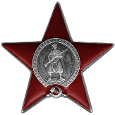

**Документы о награждении. Кошелев Леонид Николаевич.**

Орден Славы III степени  
Медаль «За освобождение Праги»  
Медаль «За победу над Германией в Великой Отечественной войне 1941–1945 гг.»  
Орден Отечественной войны II степени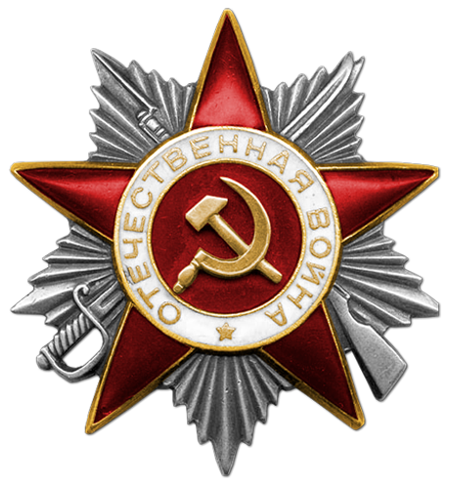

**Документ в учетной картотеке**

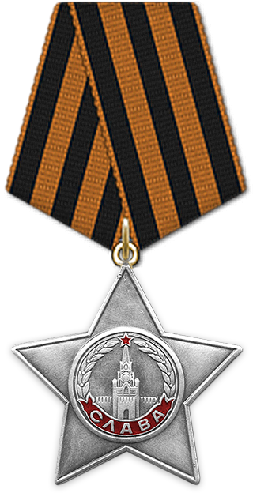

[Орден Славы III степени](https://pamyat-naroda.ru/heroes/podvig-chelovek_nagrazhdenie39344687/?static_hash=285834c6413a7f9da0fb1499bd5bb553v2)

21.06.1944

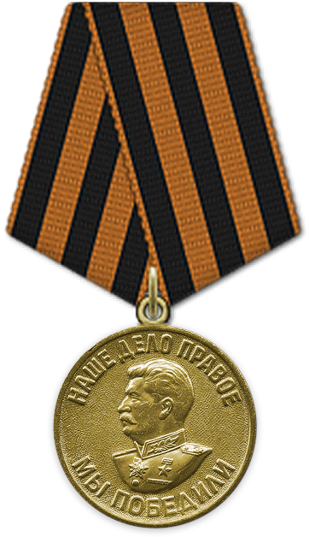

[Медаль «За победу над Германией в Великой Отечественной войне 1941–1945 гг.»](https://pamyat-naroda.ru/heroes/podvig-nagrada_kartoteka1370811136/?static_hash=285834c6413a7f9da0fb1499bd5bb553v2)

09.05.1945

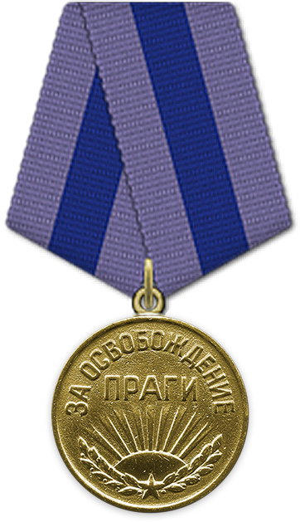

[Медаль «За освобождение Праги»](https://pamyat-naroda.ru/heroes/podvig-nagrada_kartoteka1370811135/?static_hash=285834c6413a7f9da0fb1499bd5bb553v2)

09.06.1945

**Дата рождения:** 1923

**Место рождения:** Казахская ССР, Акмолинская обл., Молотовский р-н, с. Богородка

**Дата поступления на службу:** 1942

**Воинское звание:** мл. сержант

**Документы о награждении Валяев Яков Анфиногенович.**

**Дата рождения**. 1926

**Место рождения.** Казахская ССР, Акмолинская обл., Молотовский р-н, с. Михайловка

**Воинское звание:** рядовой

**Награды** Медаль «За отвагу»  
Медаль «За победу над Германией в Великой Отечественной войне 1941–1945 гг.»

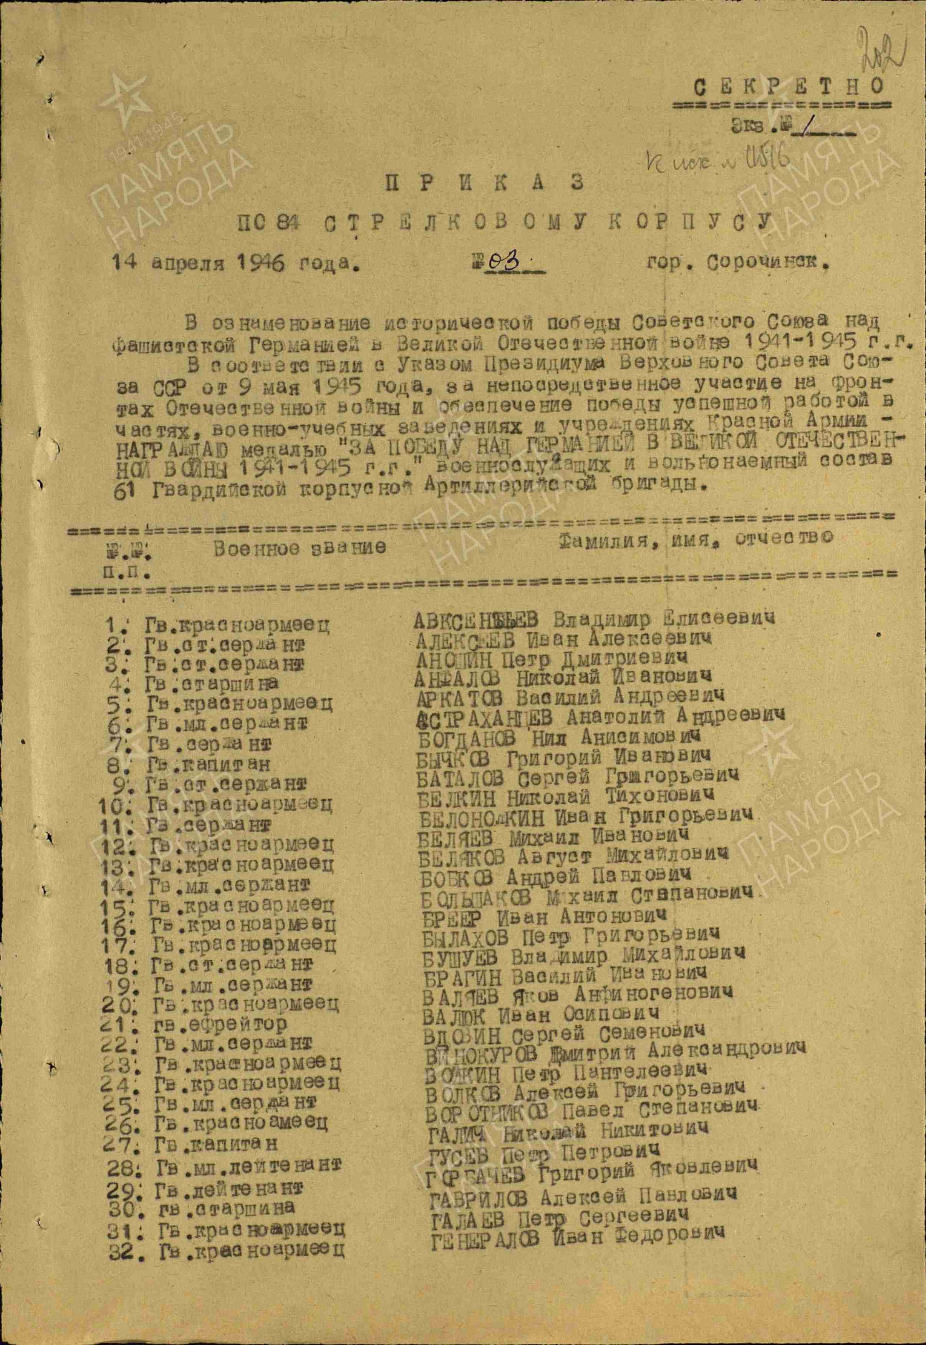

**Под №20**

**Заключение**

Проведенная исследовательская работа показала, что наши земляки, участники Великой Отечественной войны, внесли достойный вклад в Победу. Согласно исследованию, наши земляки в ходе войны были награждены многими орденами и медалями, что свидетельствует об их героизме, мужестве и стойкости.

Прикоснувшись к документам архивов, к материалам Священной войны нашего народа с фашизмом я потрясена так, что для меня стали святыми судьбы советских солдат, их счастье, жизнь и смерть!

Может быть, среди огромного материала войны эти сведения составляют лишь небольшую деталь, маленький эпизод, но я поняла и осознала, что военные песни – это песни о моих земляках и о моих прадедах, что военная лирика – это героизм и мужество близких мне людей, что они родились и выросли, ходили по той земле, где родилась и хожу в школу я, а раньше я не знала и не понимала этого. Вечная память погибшим на этой войне, слава нашему народу!

**Список использованной литературы.**

* 1. Материалы школьного музея.
* 2. Местный краеведческий материал: семейный архив: копии наградных документов, извещения
* 3. Фотографии из семейного архива.
* 4.[Подвиг народа](https://podvignaroda.mil.ru/) [ОБД «Мемориал»](http://obd-memorial.ru/)
* 5. Книга Памяти <https://pamyat-naroda.ru/heroes/?adv_search=y&last_name=>
* 6. Бессмертный полк
* **7. Страница героя на проекте:**[Галерея Дорога памяти](https://foto.pamyat-naroda.ru/detail/1617792?utm_source=pmt_detail&static_hash=285834c6413a7f9da0fb1499bd5bb553v2)
* 8.http://podvignaroda.ru/?#id=26227149&tab=navDetailManAward